Školní výlet 3.A + 5.B – 21.6.2018
Ve čtvrtek 21.6.2018 se třída 3.A a 5.B vydala na školní výlet do Písku. Nejdříve jsme začínali ve Sladovně, kam jsme dorazili v 9 hodin. Žáci ze třetí třídy se vydali do Mraveniště a žáci z páté třídy šli do Laboratoře. Každá třída měla svého průvodce, který jim řekl zajímavé informace o daném tématu, a následně měly děti čas si v herně pohrát.
Po skončení programu ve Sladovně, jsme se všichni přesunuli do Laser arény. Tam se děti rozdělily do několika družstev, která budou proti sobě bojovat. Družstva, která zrovna nebyla na řadě, tak se zabavila v herně nebo si mohli dát občerstvení, které se nacházelo v areálu.
90% žáků z obou tříd ohodnotili výlet známkou 1, 10% žáků známkou 2. Většině dětí se z výletu nejvíce líbila Lase aréna. Žáci přijeli z výletu spokojení a příští rok by chtěli navštívit Jump park.
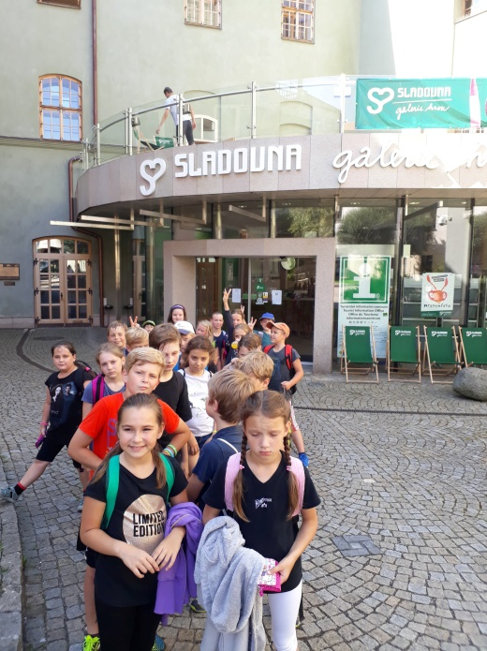
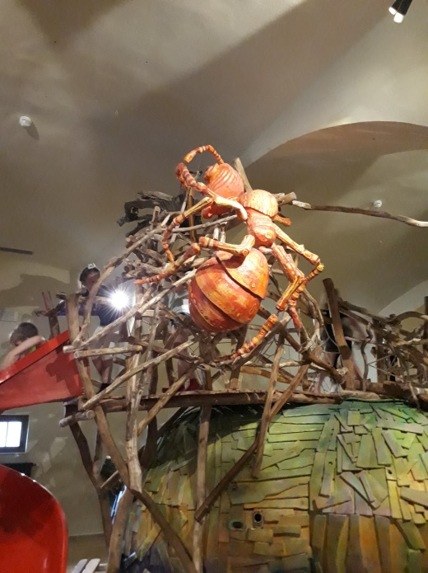
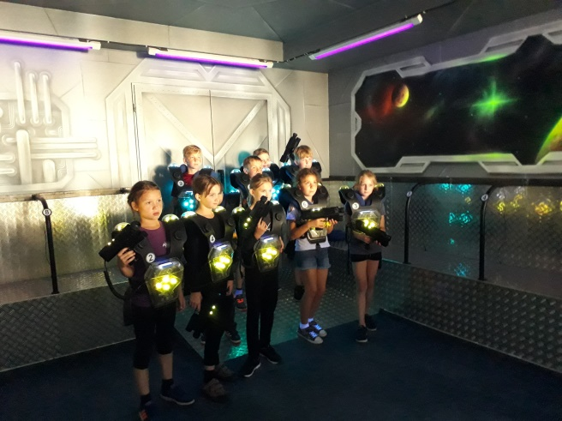
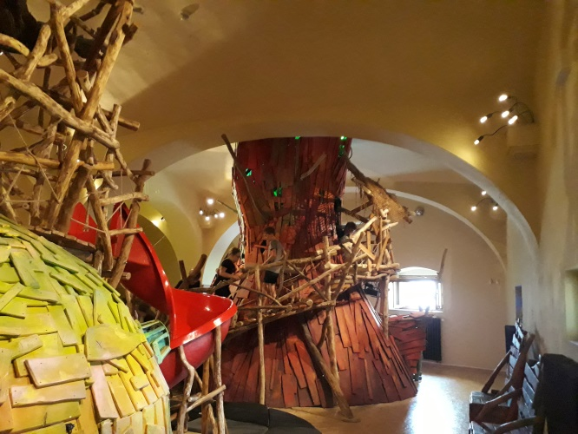

Vypracovala: Mgr. Dominika Zelenková

